- Ejercicio 1.- Diseñar dos formatos diferentes de documentos bien formados en XML que permitan estructurar la información de un DNI, tal como se muestra en la siguiente imagen. ¿Se te ocurre alguna manera de referenciar la foto que aparece en el documento?
  - Primer formato sin referencia a la foto. (Archivo Tarea01-Ejercicio1.1.xml)
<DocumentoDNI>
<Nombre>Nombre del titular</Nombre>
<Apellidos>Apellidos del titular</Apellidos>
<NumeroDNI>12345678A</NumeroDNI>
<FechaNacimiento>15-01-1980</FechaNacimiento>
<LugarNacimiento>Nombre del lugar de nacimiento</LugarNacimiento>
<Nacionalidad>Español</Nacionalidad>
<FechaValidez>31-12-2023</FechaValidez>
</DocumentoDNI>
  - Segundo formato con referencia a la foto. (Archivo Tarea01-Ejercicio1.2.xml)
<DocumentoDNI Foto="ruta_a_la_foto.jpg">
<Nombre>Nombre del titular</Nombre>
<Apellidos>Apellidos del titular</Apellidos>
<NumeroDNI>12345678A</NumeroDNI>
<FechaNacimiento>15-01-1980</FechaNacimiento>
<LugarNacimiento>Nombre del lugar de nacimiento</LugarNacimiento>
<Nacionalidad>Español</Nacionalidad>
<FechaValidez>31-12-2023</FechaValidez>
</DocumentoDNI>

- Ejercicio 2.- Haz una modificación a cualquiera de los documentos generados en el apartado 1 para que en lugar de almacenar un único DNI, pudiéramos almacenar todos los DNI que deseemos. (Archivo Tarea01-Ejercicio2.xml)

<DocumentosDNI>
<DocumentoDNI Foto="ruta_a_la_foto1.jpg">
<Nombre>Nombre del titular 1</Nombre>
<Apellidos>Apellidos del titular 1</Apellidos>
<NumeroDNI>12345678A</NumeroDNI>
<FechaNacimiento>15-01-1980</FechaNacimiento>
<LugarNacimiento>Nombre del lugar de nacimiento 1</LugarNacimiento>
<Nacionalidad>Español</Nacionalidad>
<FechaValidez>31-12-2023</FechaValidez>
</DocumentoDNI>

<DocumentoDNI Foto="ruta_a_la_foto2.jpg">
<Nombre>Nombre del titular 2</Nombre>
<Apellidos>Apellidos del titular 2</Apellidos>
<NumeroDNI>98765432B</NumeroDNI>
<FechaNacimiento>20-03-1995</FechaNacimiento>
<LugarNacimiento>Nombre del lugar de nacimiento 2</LugarNacimiento>
<Nacionalidad>Español</Nacionalidad>
<FechaValidez>30-06-2024</FechaValidez>
</DocumentoDNI>

</DocumentosDNI>

En este ejemplo he envuelto los documentos DNI en un elemento contenedor llamado “DocumentosDNI”. Dentro del este contenedor van individualmente cada elemento de DocumentoDNI y se pueden agregar cuantos quieran dentro de las etiquetas DocumentosDNI.

- Ejercicio 3.- Diseñar un documento XML bien formado que permita estructurar la información que se especifica en el siguiente enunciado: Una compañía dispone de una aplicación sobre la red de gasolineras que hay en las distintas comunidades españolas. De cada gasolinera, es necesario saber en qué termino municipal (y por tanto provincia y comunidad) se encuentra, la compañía a la que pertenece, la carretera y punto kilométrico en que está, los datos de contacto (nombre, teléfono, email, web, …), su horario de funcionamiento y los servicios que ofrece (lavado de coches, restaurante, supermercado, cafetería, parking camiones, …) El documento XML que se proponga ha de contar con al menos dos atributos. (Archivo Tarea01-Ejercicio3.xml)
<Gasolineras>
<Gasolinera id="1" compañía="Compañía A">
<Ubicación>
<TerminoMunicipal>Municipio 1</TerminoMunicipal>
<Provincia>Provincia 1</Provincia>
<Comunidad>Comunidad Autónoma 1</Comunidad>
</Ubicación>
<Carretera>Carretera A-1</Carretera>
<PuntoKilométrico>100</PuntoKilométrico>
<Contacto>
<Nombre>Gasolinera 1</Nombre>
<Teléfono>123-456-789</Teléfono>
<Email>info@gas1.com</Email>
<Web>http://www.gas1.com</Web>
</Contacto>
<Horario>08:00 - 20:00</Horario>
<Servicios>
<Servicio>Lavado de Coches</Servicio>
<Servicio>Cafetería</Servicio>
</Servicios>
</Gasolinera>

<Gasolinera id="2" compañía="Compañía B">
<Ubicación>
<TerminoMunicipal>Municipio 2</TerminoMunicipal>
<Provincia>Provincia 2</Provincia>
<Comunidad>Comunidad Autónoma 2</Comunidad>
</Ubicación>
<Carretera>Carretera B-2</Carretera>
<PuntoKilométrico>50</PuntoKilométrico>
<Contacto>
<Nombre>Gasolinera 2</Nombre>
<Teléfono>987-654-321</Teléfono>
<Email>info@gas2.com</Email>
<Web>http://www.gas2.com</Web>
</Contacto>
<Horario>07:30 - 21:00</Horario>
<Servicios>
<Servicio>Restaurante</Servicio>
<Servicio>Supermercado</Servicio>
<Servicio>Parking Camiones</Servicio>
</Servicios>
</Gasolinera>
</Gasolineras>

Dentro del elemento raíz Gasolineras, van incluidas todas los elementos gasolineras, cada uno de cada gasolinera independiente, donde se recogen cada atributo de cada gasolinera, algunos separados por sus etiquetas como pueden ser ubicación, contacto, servicios…

- Ejercicio 4- Dada la siguiente imagen con las notas sacadas en el ciclo de DAM por un grupo de alumnos, genera un documento XML bien formado que lo represente. (Archivo Tarea01-Ejercicio4.xml)

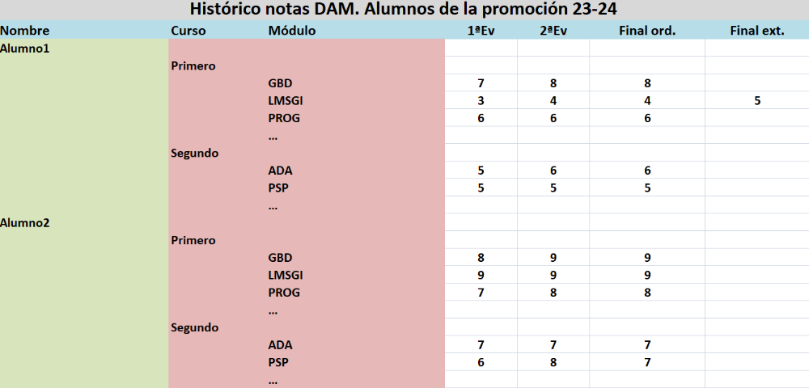

<HistoricoNotasDAM>
<Promocion>23-24</Promocion>
<Alumnos>
<Alumno>
<Nombre>Alumno1</Nombre>
<Curso>Primero</Curso>
<Modulo>GBD</Modulo>
<Notas>
<Ev1>7</Ev1>
<Ev2>8</Ev2>
<FinalOrd>8</FinalOrd>
</Notas>
<Modulo>LMSGI</Modulo>
<Notas>
<Ev1>3</Ev1>
<Ev2>4</Ev2>
<FinalOrd>4</FinalOrd>
<FinalExt>5</FinalExt>
</Notas>
<Modulo>PROG</Modulo>
<Notas>
<Ev1>6</Ev1>
<Ev2>6</Ev2>
<FinalOrd>6</FinalOrd>
</Notas>
<Curso>Segundo</Curso>
<Modulo>ADA</Modulo>
<Notas>
<Ev1>5</Ev1>
<Ev2>6</Ev2>
<FinalOrd>6</FinalOrd>
</Notas>
<Modulo>PSP</Modulo>
<Notas>
<Ev1>5</Ev1>
<Ev2>5</Ev2>
<FinalOrd>5</FinalOrd>
</Notas>
</Alumno>
<Alumno>
<Nombre>Alumno2</Nombre>
<Curso>Primero</Curso>
<Modulo>GBD</Modulo>
<Notas>
<Ev1>8</Ev1>
<Ev2>9</Ev2>
<FinalOrd>9</FinalOrd>
</Notas>
<Modulo>LMSGI</Modulo>
<Notas>
<Ev1>9</Ev1>
<Ev2>9</Ev2>
<FinalOrd>9</FinalOrd>
</Notas>
<Modulo>PROG</Modulo>
<Notas>
<Ev1>7</Ev1>
<Ev2>8</Ev2>
<FinalOrd>8</FinalOrd>
</Notas>
<Curso>Segundo</Curso>
<Modulo>ADA</Modulo>
<Notas>
<Ev1>7</Ev1>
<Ev2>7</Ev2>
<FinalOrd>7</FinalOrd>
</Notas>
<Modulo>PSP</Modulo>
<Notas>
<Ev1>6</Ev1>
<Ev2>8</Ev2>
<FinalOrd>7</FinalOrd>
</Notas>
</Alumno>
</Alumnos>
</HistoricoNotasDAM>

Todos los archivos generados han sido usando Visual Studio Code

